MD – Praktikum 1

# Aufgabe 1

## Simulink Schaltbild

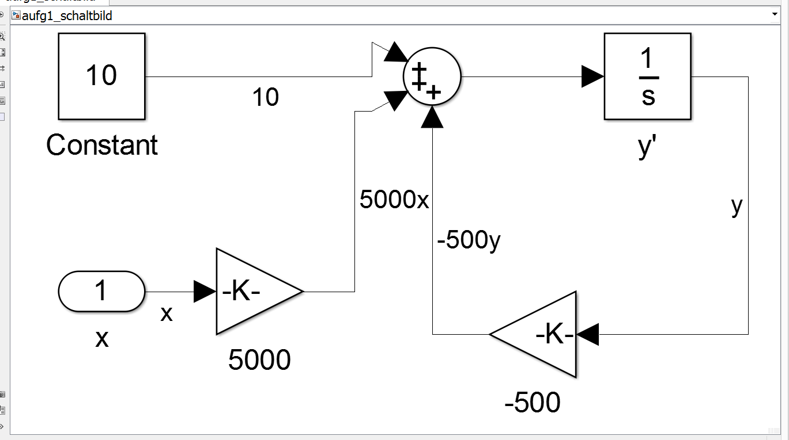

## Iterationsgleichungen Euler Explizit

$$y_{n+1}=y_{n}+H\frac{d}{dx}y(x_{n}, y_{n})$$

## (C) Iterationsgleichungen Ringel-Kötter

k1 = H*Abl_Y(x[i], y_ringel_k[i]);

k2 = H*Abl_Y(x[i]+H/2, y_ringel_k[i]+k1/2);

y_ringel_k[i+1] = y_ringel_k[i] + k2;

## (D) Iterationsgleichungen Implizites Euler

$$y_{n+1}= \frac{y_{n}+10h+5000hx_{n+1}}{1+500h}$$

## (E) Stiff.ch

H = 0.001

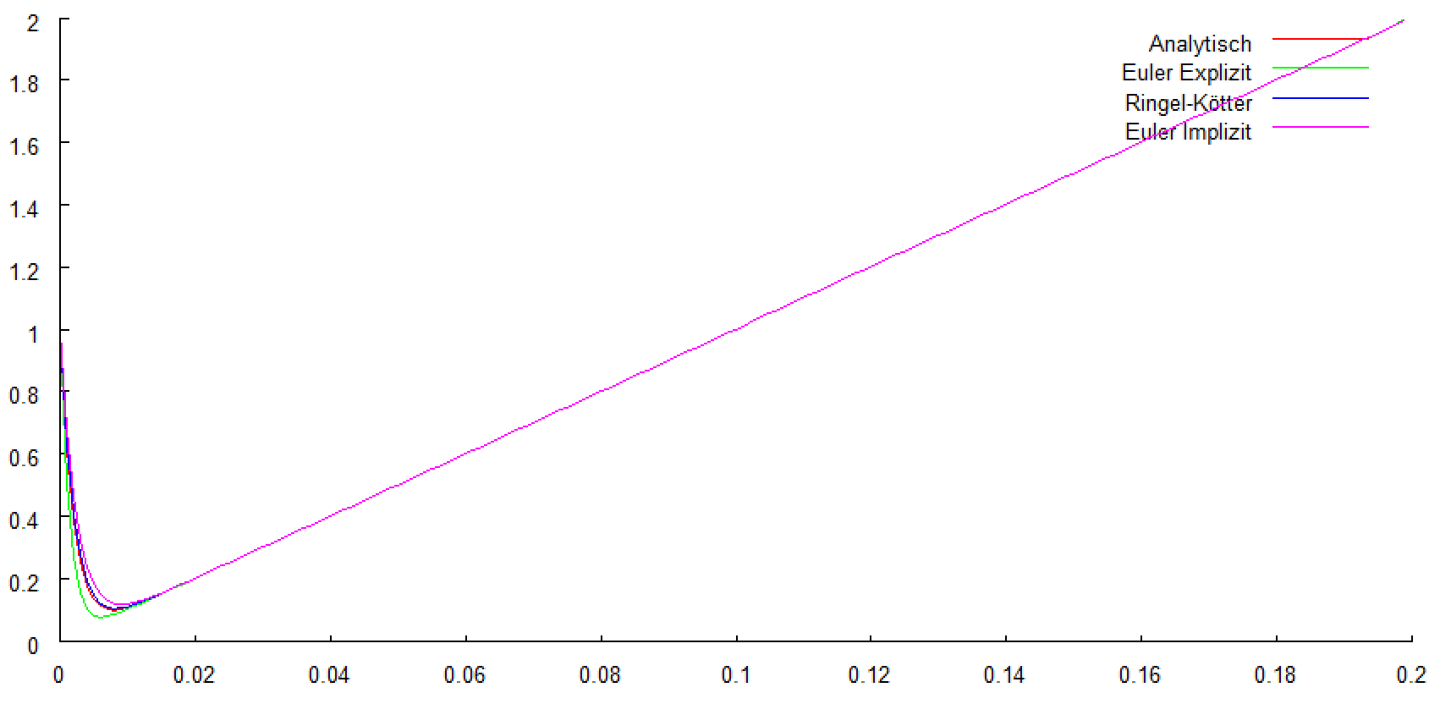

Abbildung 1 Numerische Lösung, Schrittweite 0.001

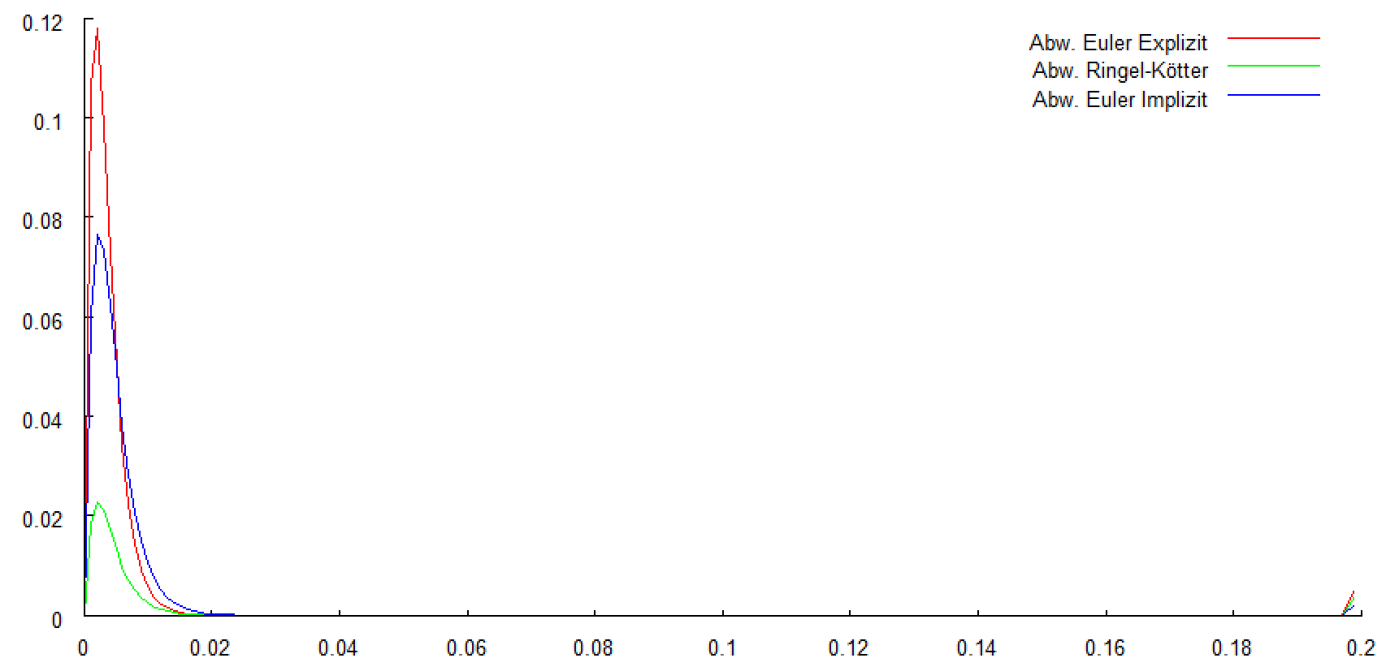

Abbildung 2Abweichung, Schrittweite 0.001

H = 0.003

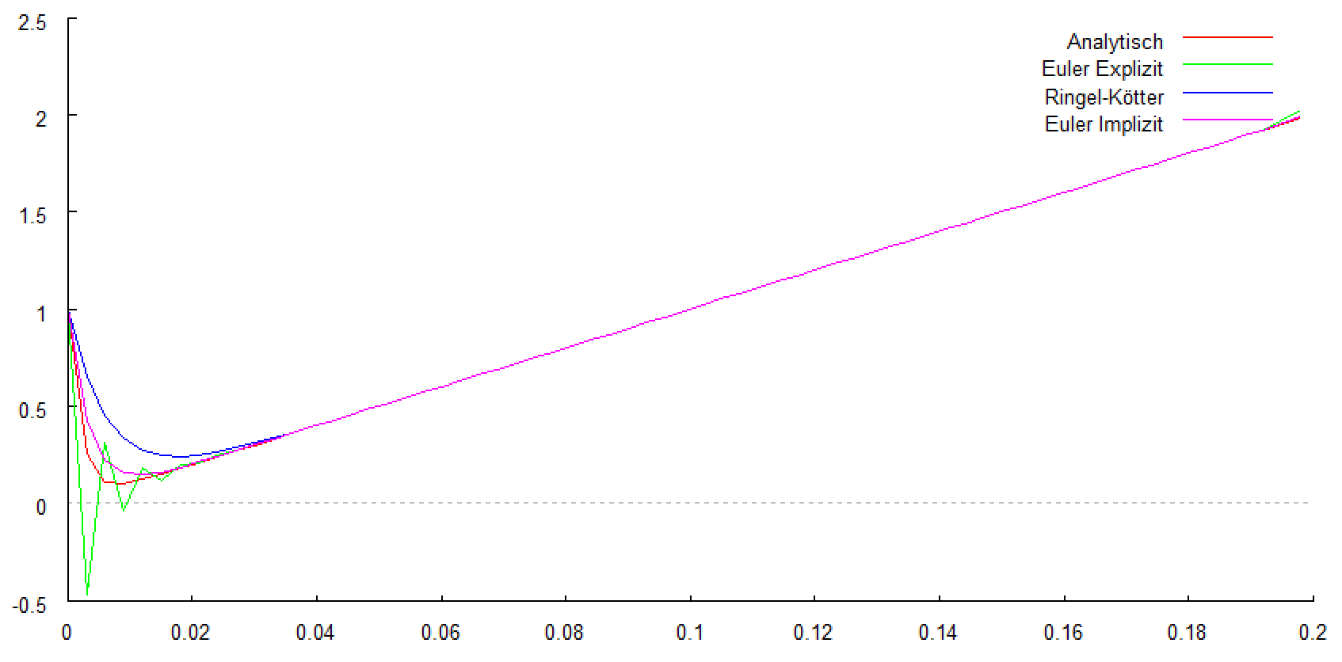

Abbildung 3 Numerische Lösung, Schrittweite 0.003

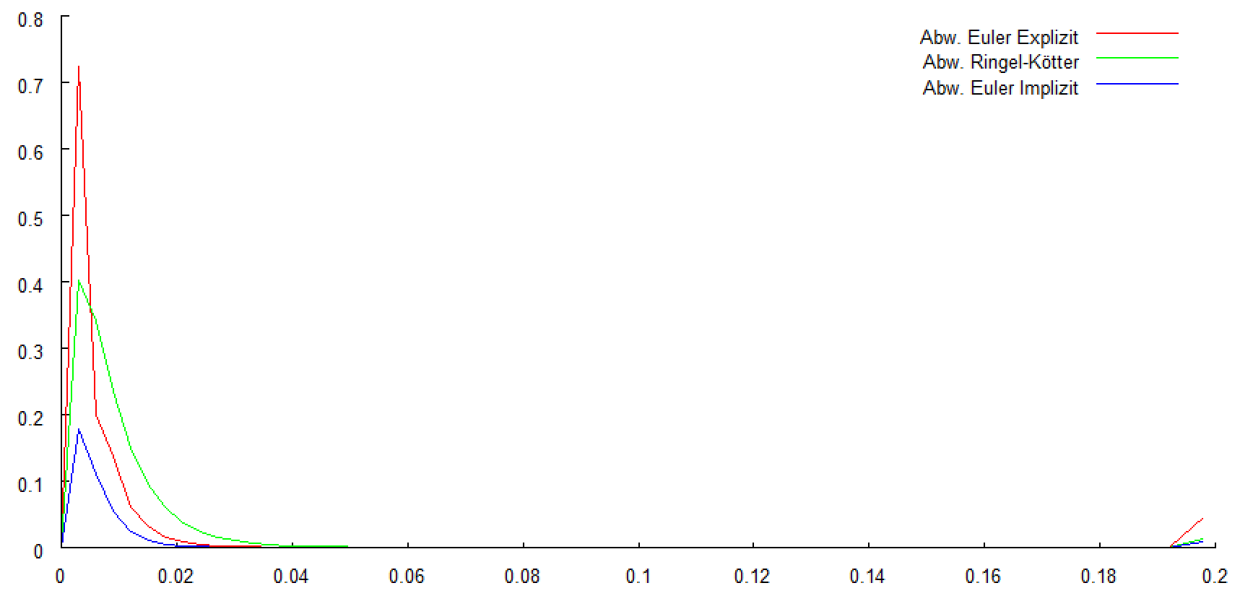

Abbildung 4 Abweichung, Schrittweite 0.003

H = 0.004

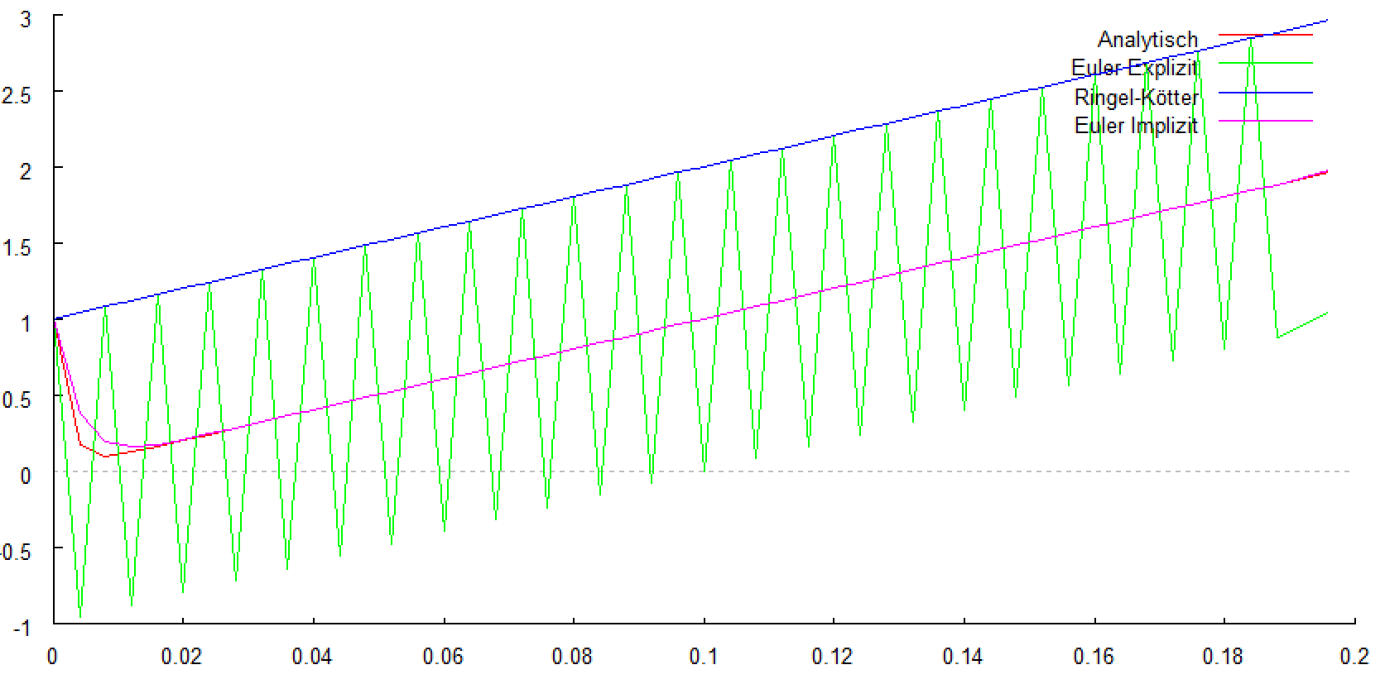

Abbildung 5 Numerische Lösung, Schrittweite 0.004

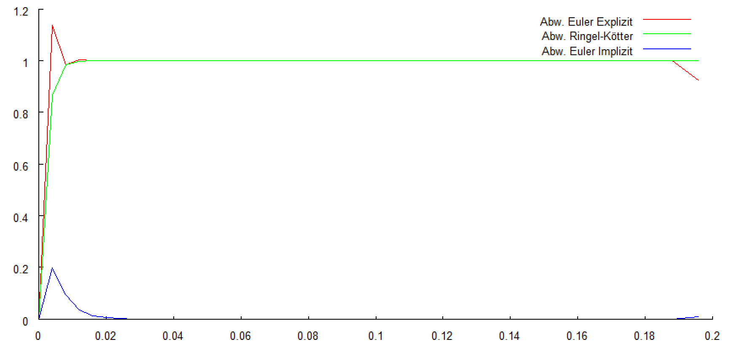

Abbildung 6 Abweichung, Schrittweite 0.004

H = 0.005

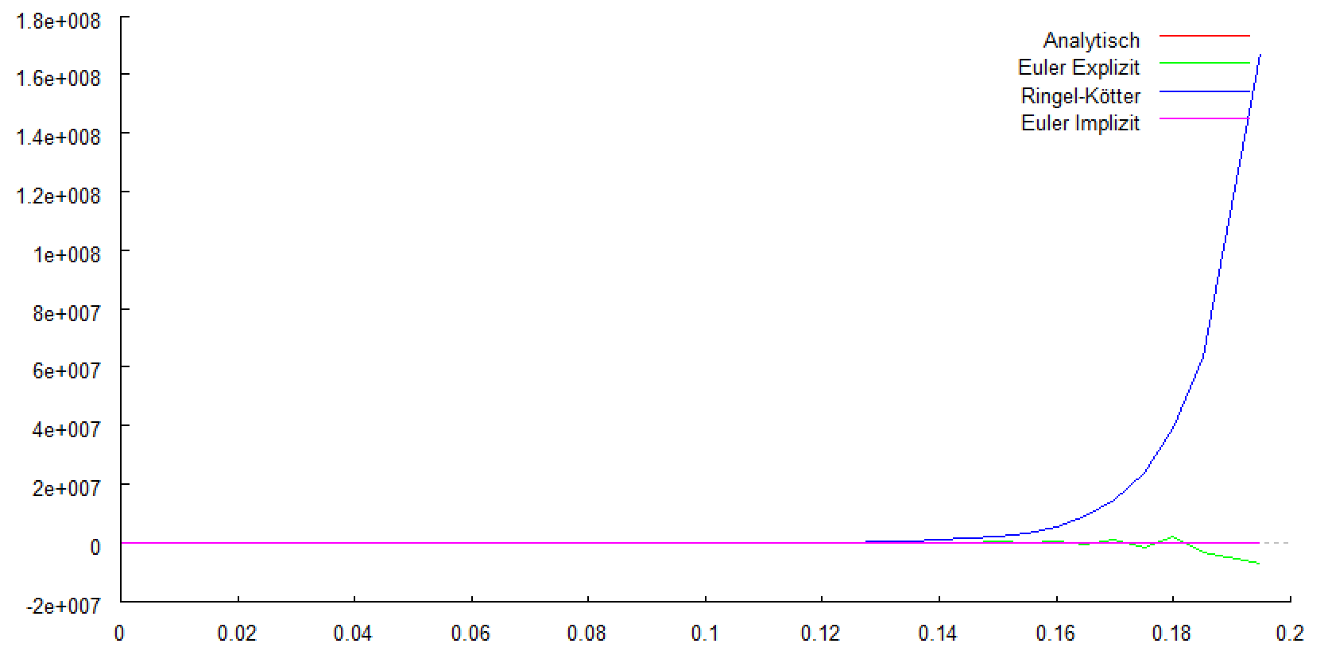

Abbildung 7 Numerische Lösung, Schrittweite 0.005

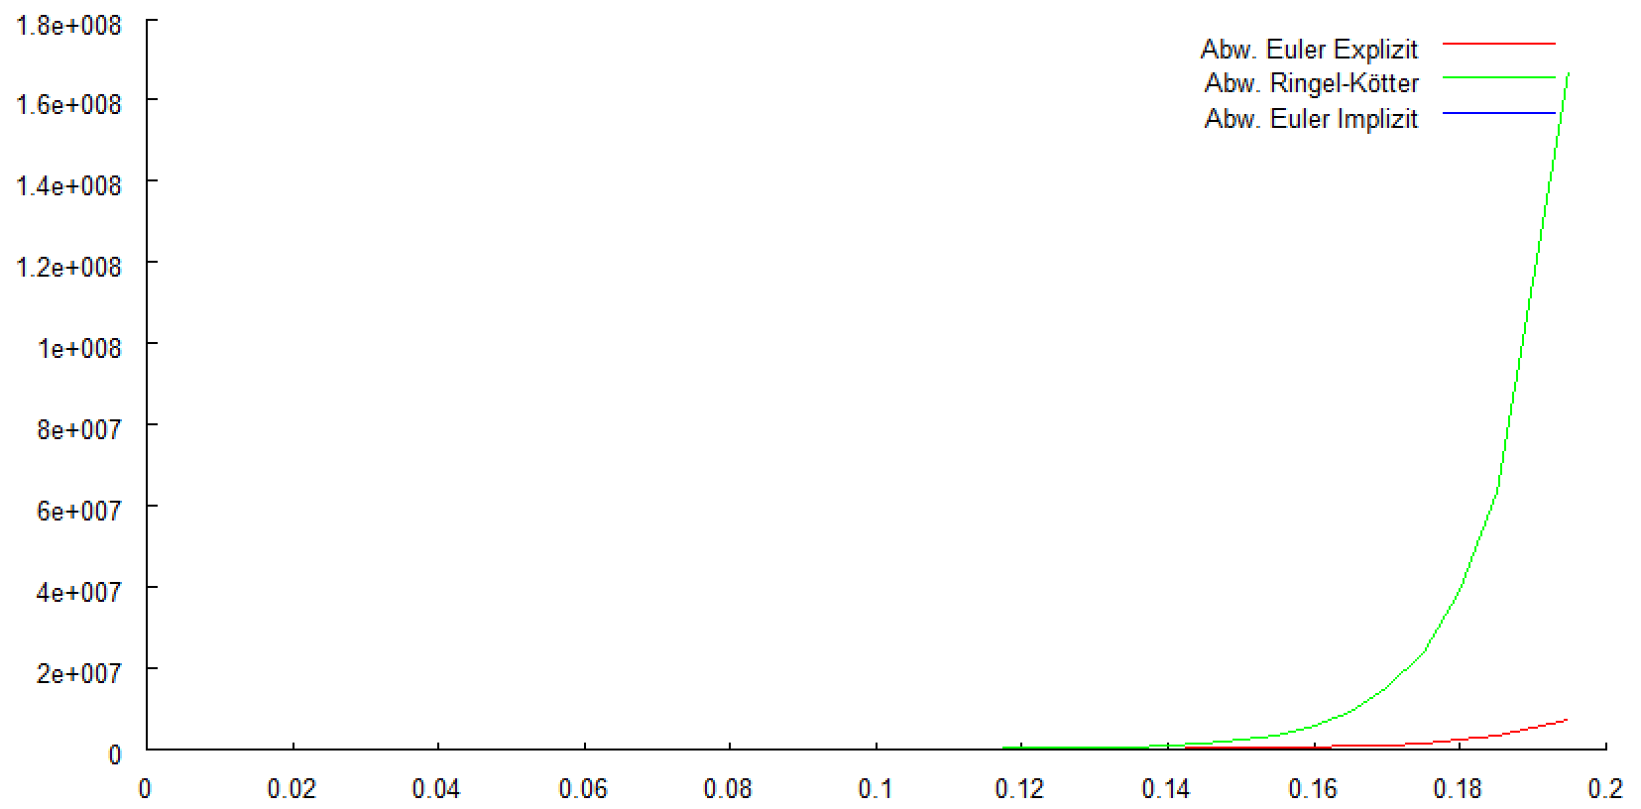

Abbildung 8 Abweichung, Schrittweite 0.005

# Aufgabe 2

## Schaltbilder

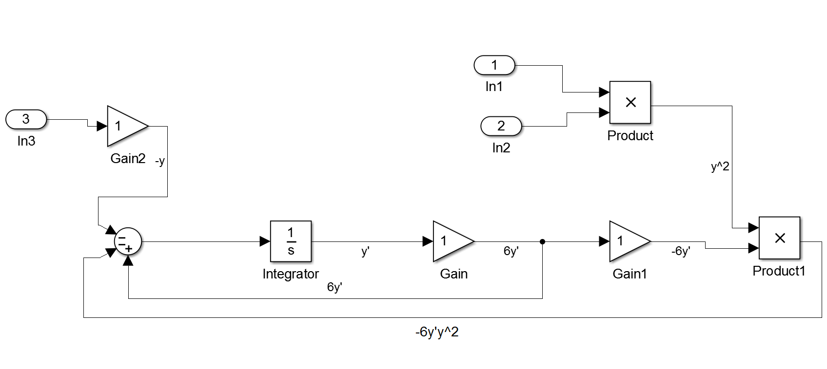

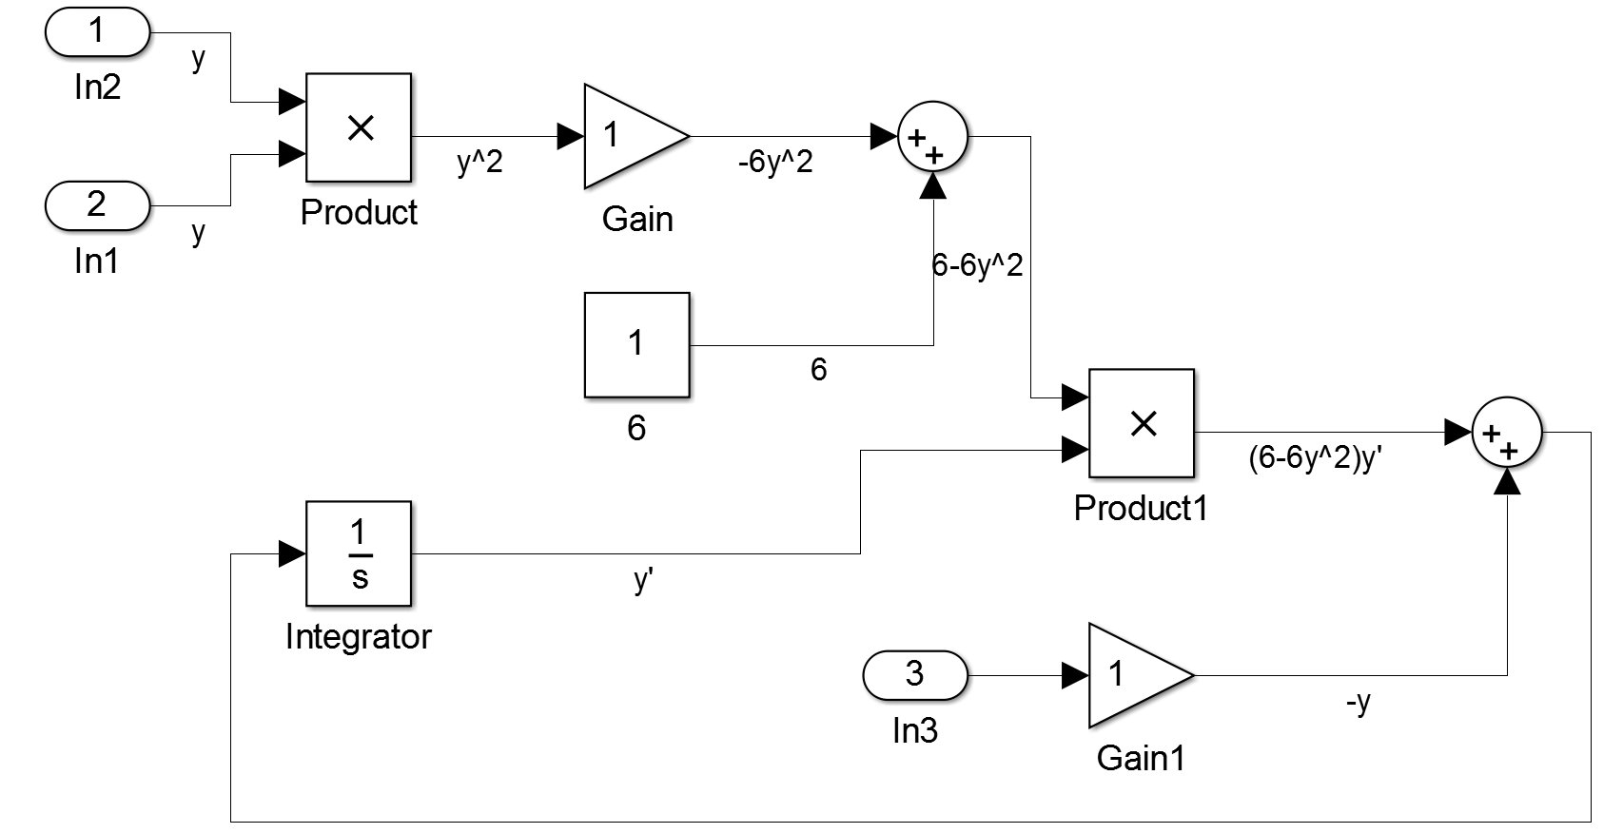

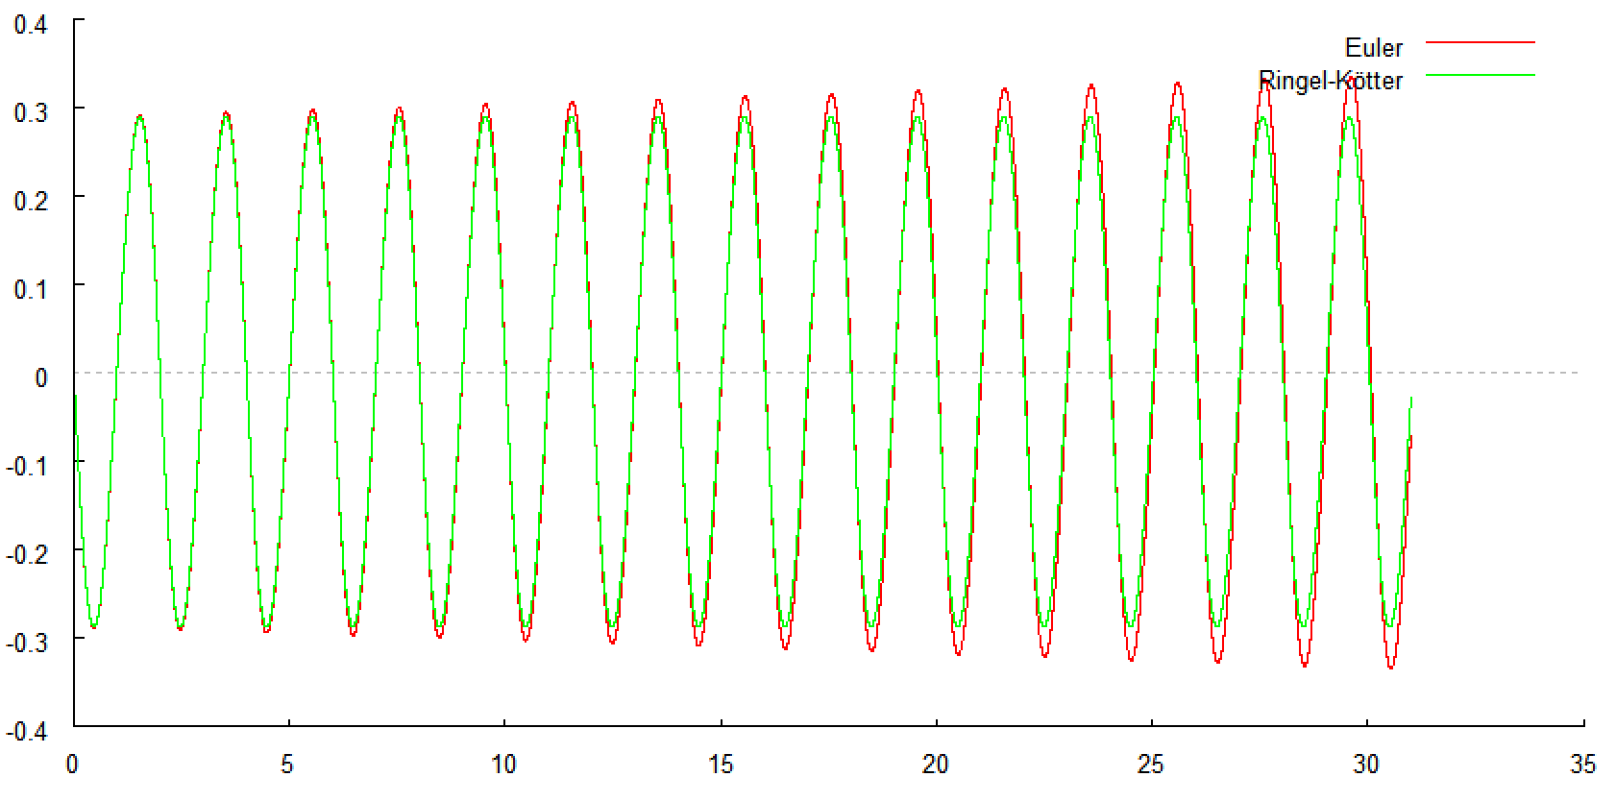

Abbildung Numerische Lösung, Schrittweite 0.001

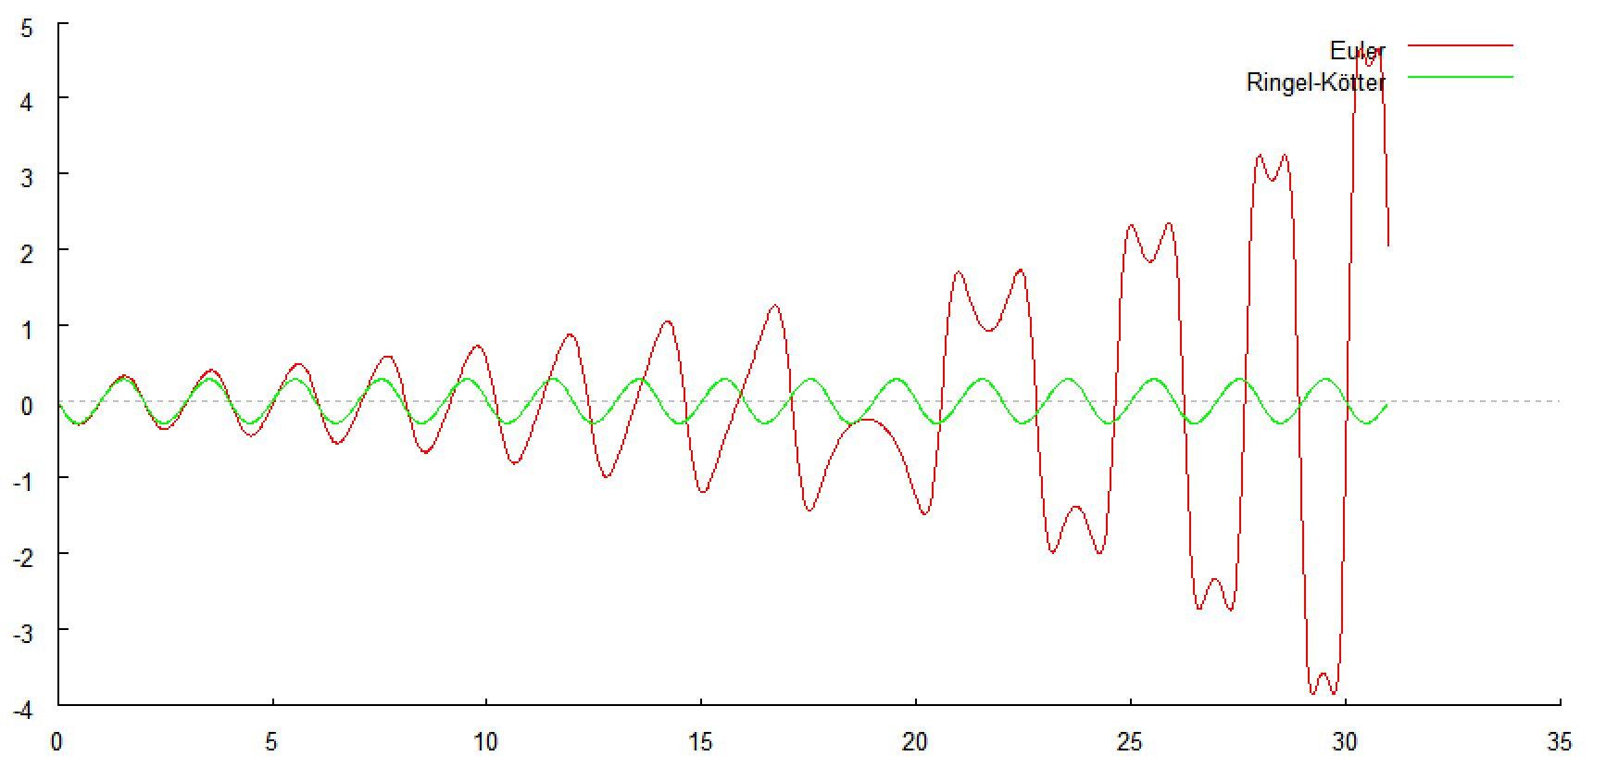

Abbildung Numerische Lösung, Schrittweite 0.02